«ҚАЗАҚСТАНДЫҚ САЛАЛЫҚ  БІЛІМ ЖӘНЕ ҒЫЛЫМ ҚЫЗМЕТКЕРЛЕРІНІҢ КӘСІПТІК ОДАҒЫ»  ҚОҒАМДЫҚ БІРЛЕСТІГІ | 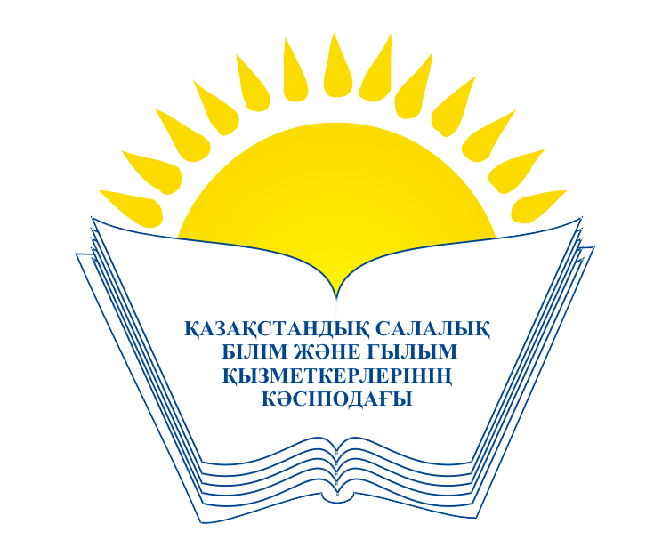 | ОБЩЕСТВЕННОЕ ОБЪЕДИНЕНИЕ  «КАЗАХСТАНСКИЙ ОТРАСЛЕВОЙ ПРОФЕССИОНАЛЬНЫЙ СОЮЗ РАБОТНИКОВ ОБРАЗОВАНИЯ И НАУКИ»

АТҚАРУ КОМИТЕТІ ИСПОЛНИТЕЛЬНЫЙ КОМИТЕТ

ҚАУЛЫ ПОСТАНОВЛЕНИЕ

05.10.2016 г. № 7 п. 1

О плане мероприятий Казахстанского отраслевого
профсоюза работников образования и науки в связи
25–летием независимости Республики Казахстан

Исполком Казахстанского отраслевого профсоюза работников образования и науки

П О С Т А Н О В Л Я Е Т:

- Утвердить План мероприятий в связи с 25-летием независимости Республики Казахстан (прилагается).

Председатель Амантаева М.Т.

